九寨沟县自然保护地

整合优化方案

一、概况
（一）自然生态现状及保护价值
九寨沟县位于四川省北部高原，阿坝藏族羌族自治州东北部。东、北与甘肃省文县、舟曲县、迭部县交界，西、南与四川省若尔盖县、平武县、松潘县接壤。地势西北、西南高，东南低，地貌类型以高山山原、高山峡谷和中山河谷为主，海拨1000-4500米。全县幅员面积529110.87平方公里，森林覆盖率54.9%，是四川省第二大林区。
该区域自然资源富集，生物种类繁多。已发现陆生野生动物619种，有大熊猫、金丝猴、雉鹑、绿尾虹雉、羚牛、林麝、雪豹等珍稀动物20余种，野生植物2033种，有银杏、红豆杉、独叶草等珍稀植物33种。
此外，九寨沟的高山湖泊群、瀑布、彩林、雪峰、蓝冰和藏族风情并称“九寨沟六绝”，被世人誉为“童话世界”，号称“水景之王”。九寨沟还是以地质遗迹钙化湖泊、滩流、瀑布景观、岩溶水系统和森林生态系统为主要保护对象的国家地质公园，具有极高的科研价值。
其中四川九寨沟国家级自然保护区、四川白河国家级自然保护区、四川九寨沟国家地质公园、黄龙寺—九寨沟风景名胜区、四川九寨国家森林公园和四川贡杠岭省级自然保护区自然气候适宜、动植物资源丰富，具有极高的生态保护、科学研究和美学旅游价值。
（二）自然保护地现状
九寨沟县幅员辽阔、自然资源丰富，内设多个自然保护区、风景名胜区、森林公园等，其中包括四川九寨沟国家级自然保护区、四川白河国家级自然保护区、四川九寨沟国家地质公园、黄龙寺—九寨沟风景名胜区、四川九寨国家森林公园和四川贡杠岭省级自然保护区。
四川九寨沟国家级自然保护区自然保护地，级别为国家级，面积65125.02公顷，占九寨沟县国土总面积的12.31%，是由四川省人民政府以《四川省人民政府请确认九寨沟等四个自然保护区为国家级森林和野生动物类型自然保护区的函》（川府函〔1994〕188号申请设立，由中华人民共和国林业部以《关于确认九寨沟等四个自然保护区为国家级自然保护区的函》（国发〔1994〕174号）批准建立，由国家林业局以《关于九寨沟国家级自然保护区总体规划的批复》（林计发〔2000〕644号）批准总体规划。保护区管理部门最初是1979年9月由四川省革命委员会办公厅以《关于解决自然保护区管理机构及人员编制问题的批复》（川革办函〔1979〕34号）文批准成立的“四川南坪九寨沟自然保护区管理所”，1983年9月由四川省人民政府以“川府发〔1983〕168号”文更名为“四川南坪九寨沟自然保护区管理处”，统一管理九寨沟保护区和风景名胜区，1994年根据林业部“林函护字〔1994〕174号”文更名为“四川九寨沟国家级自然保护区管理处”，2000年又根据国家林业局“林护发〔2000〕131号”文的要求更名为“四川九寨沟国家级自然保护区管理局”，并一直沿用至今。保护区管理局隶属于阿坝州人民政府，属于州属正县级全额预算制公益一类事业单位，人员编制491人，在编人数452人。其范围矢量图来源于《四川九寨沟国家级自然保护区总体规划（2001-2005）》，批复“文件林计发〔2000〕644号”，经过勘界，批复或备案数据与现状管理不一致（由于前期数据采用的面积计算方式精度较差，与目前采用ArcGIS软件计算面积存在差异）。由于2019年开展了自然保护地摸底工作，并对保护地边界进行了优化，本次整合优化，采用2019年自然保护地摸底的范围矢量数据。
四川白河国家级自然保护地，级别为国家级，面积15790.47公顷，占九寨沟县国土总面积的2.98%，是由国务院办公厅以《关于公布黑龙江盘中等17处新建国家级自然保护区名单的通知》国办发〔2017〕64号批准建立（见附件1），由四川省林业厅以川林规函〔2012〕576号批准总体规划。其管理机构由阿坝藏族羌族自治州编制委员会以《关于同意成立南坪白河自然保护区管理处的批复》阿编发〔1996〕1号批准建立，于2011由九寨沟县委机构编制委员会以《关于九寨沟县白河自然保护区管理处更名的通知》（九机编委发〔2011〕62号）同意更名为四川白河自然保护区管理处。其范围矢量图来源于《四川白河国家级自然保护区总体规划（修编版）》（2010），经过勘界，批复或备案数据与现状管理不一致（由于前期数据采用的面积计算方式精度较差，与目前采用ArcGIS软件计算面积存在差异）。由于2019年开展了自然保护地摸底工作，并对保护地边界进行了优化，本次整合优化，采用2019年自然保护地摸底的范围矢量数据。
四川贡杠岭省级自然保护地，级别为省级，面积123251.81公顷，占九寨沟县国土总面积的23.29%，是由四川省林业厅以《关于申请建立贡杠岭省级自然保护区的请示》川林〔2009〕218号申请设立，由四川省人民政府以川府函〔2009〕213号批准建立，由四川省林业厅以川林规函〔2012〕576号批准总体规划（附能证明其范围、面积、类型的文件和图纸原始扫描件）。其管理机构由中共阿坝州委机构编制委员会以《关于成立九寨沟贡杠岭省级自然保护区管理处请示的批复》阿编发〔2011〕83号批准建立，编制120人。其范围矢量图来源于《四川贡杠岭省级自然保护区总体规划》（2012-2020），经过勘界，批复或备案数据与现状管理不一致（由于前期数据采用的面积计算方式精度较差，与目前采用ArcGIS软件计算面积存在差异）。由于2019年开展了自然保护地摸底工作，并对保护地边界进行了优化，本次整合优化，采用2019年自然保护地摸底的范围矢量数据。
四川九寨沟国家地质公园，级别为国家级，面积72908.79公顷，占九寨沟县国土总面积的13.78%，是由四川九寨沟国家级自然保护区管理局以“九保管局〔2003〕13号”申请设立，由国土资源部以“国土资发〔2004〕16号”批准建立，由国土资源部办公厅以《关于同意<四川九寨沟国家地质公园规划（2011-2020）>的函》(国土资厅函〔2012〕597号)批准总体规划。其管理机构由中共阿坝州委机构编制委员会以《关于成立九寨沟国家地质公园管理局请示的批复》（阿编发〔2011〕11号）批准建立。其范围矢量图来源于四川九寨沟国家地质公园规划（2011-2020年），批复文件“国土资源部办公厅关于同意《四川九寨沟国家地质公园规划（2011-2020）的函》（国土资厅函〔2012〕597号）”，经过勘界，批复或备案数据与现状管理不一致（由于前期数据采用的面积计算方式精度较差，与目前采用ArcGIS软件计算面积存在差异）。由于2019年开展了自然保护地摸底工作，并对保护地边界进行了优化，本次整合优化，采用2019年自然保护地摸底的范围矢量数据。
黄龙寺—九寨沟风景名胜区，级别为国家级，在九寨沟县内面积74874.24公顷，占九寨沟县国土总面积的14.15%。九寨沟管理局是阿坝州人民政府直属正县级事业单位。1984年1月，成立九寨沟风景名胜区管理局；2000年3月成立九寨沟国家级自然保护区管理局；2005年，成立九寨沟世界遗产管理局；2011年5月，成立九寨沟国家地质公园管理局，7月，成立九寨沟国家5A级旅游景区管理局，与风景名胜区管理局合署办公，实行五块牌子、一套班子的管理体制。主要负责九寨沟保护区、风景名胜区、世界遗产、地质公园、5A级景区的保护、利用和管理工作，实行局长负责制，下设办公室、居管办等23个部门，编制498个。
四川九寨国家森林公园，级别为国家级，面积36848.40公顷，占九寨沟县国土总面积的6.96%，由南坪县林业局以《关于建立九寨国家森林公园的请示》申请设立，由林业部以《关于建立云蒙山等12处国家森林公园的批复》（林场批字〔1995〕132号）批准建立，由国家林业和草原局以“林场发〔2019〕15号”批准总体规划。其管理机构由阿坝州人民政府以“阿府发〔2000〕112号”批准建立，编制32人。其范围矢量图来源于《四川九寨国家森林公园总体规划（2018-2027 年）》，批复文件“林场发〔2019〕15号”，经过勘界，批复或备案数据与现状管理不一致（由于前期数据采用的面积计算方式精度较差，与目前采用ArcGIS软件计算面积存在差异）。由于2019年开展了自然保护地摸底工作，并对保护地边界进行了优化，本次整合优化，采用2019年自然保护地摸底的范围矢量数据。
（三）整合优化工作开展情况
自然保护地是生态建设的核心载体、中华民族的宝贵财富、美丽中国的重要象征。九寨沟县在接收到《关于报送自然保护地整合优化方案的函》(办函保字〔2023〕33号）》后组织成立工作小组，针对九寨沟县内的6个自然保护地（四川九寨沟国家级自然保护区、四川白河国家级自然保护区、四川九寨沟国家地质公园、黄龙寺—九寨沟风景名胜区、四川九寨国家森林公园和四川贡杠岭省级自然保护区）设计整合优化方案。并计划于2023年3月22日提交九寨沟县自然保护地整合优化方案。
二、自然保护地存在主要问题和冲突现状
（一）不同类型自然保护地交叉重叠情况
本次自然保护地整合优化涉及自然保护区、地质公园、风景名胜区和森林公园共计6个地块，分别为：四川九寨沟国家级自然保护区、四川白河国家级自然保护区、四川九寨沟国家地质公园、黄龙寺—九寨沟风景名胜区、四川九寨国家森林公园和四川贡杠岭省级自然保护区共计。自然保护地类型之间相互交叉重叠情况见表1。

表1不同类型自然保护地交叉重叠情况表
单位：公顷
类型 | 自然保护区 | 地质公园 | 风景名胜区 | 森林公园
自然保护区 | 204167.31
地质公园 | 65193.82 | 72908.79
风景名胜区 | 65713.07 | 72788.07 | 74874.24
森林公园 | 29203.85 | 0 | 0 | 36848.40

（二）现有自然保护地内冲突概况
1、九寨沟县自然保护地存在的主要问题。
由于九寨沟县自然保护地没有经过系统的整体规划，大多由部门主导、地方自下而上申报而建立，局限于地方分割、部门分治的现实，因此存在一系列问题，顶层设计不完善、法律法规不健全、空间布局不合理、分类体系不科学、管理体制不顺畅、产权责任不清晰。主要表现在定位模糊、多头管理、交叉重叠、区划不合理、保护与发展矛盾突出等方面，出现空间分割、生态系统破碎化现象。且九寨沟县自然保护地尚未形成整体高效、有机联系、互为补充的自然保护地体系，管理效能降低，有碍整体功能的发挥；不能高效支撑经济社会可持续发展，也与新时代发展要求不相适应。因此新形势下自然保护地体系重构迫在眉睫。
2、整合优化前的单个自然保护地情况
（1）交叉重叠
四川九寨沟国家级自然保护区、四川白河国家级自然保护区、四川九寨沟国家地质公园、黄龙寺—九寨沟风景名胜区、四川九寨国家森林公园和四川贡杠岭省级自然保护区6个自然保护地之间相交重叠情况见表2。四川九寨沟国家级自然保护区分别与四川九寨沟国家地质公园、黄龙寺—九寨沟风景名胜区交叉重叠65092.74公顷和65110.71公顷。黄龙寺—九寨沟风景名胜区与四川九寨沟国家级自然保护区、四川白河国家级自然保护区、四川九寨沟国家地质公园3个自然保护地交叉重叠。四川九寨国家森林公园仅与四川贡杠岭省级自然保护区交叉重叠29203.85公顷。出现交叉重叠原因主要是因为大多自然保护地是由部门主导、地方自下而上申报而建立，受地方分割、部门分治的现实影响，出现保护地之间交叉重叠现象。
表2 自然保护地间交叉重叠情况表
单位：公顷
交叉重叠面积 | 四川九寨沟国家级自然保护区 | 四川白河国家级自然保护区 | 四川贡杠岭省级自然保护区 | 四川九寨沟国家地质公园 | 黄龙寺—九寨沟风景名胜区 | 四川九寨国家森林公园
四川九寨沟国家级自然保护区 | 65125.02 |  |  | 65092.74 | 65110.71
四川白河国家级自然保护区 |  | 15790.47 |  | 101.08 | 602.37
四川贡杠岭省级自然保护区 |  |  | 123251.81 |  |  | 29203.85
四川九寨沟国家地质公园 |  |  |  | 72908.79 | 72788.07
黄龙寺—九寨沟风景名胜区 |  |  |  |  | 74874.24
四川九寨国家森林公园 |  |  |  |  |  | 36848.40
（2）城镇建成区。
据统计九寨沟县自然保护地在整合优化前，仅九寨沟风景名胜区和四川贡杠岭省级自然保护区内有城镇建成区。九寨沟风景名胜区内有城镇建成区面积为1259.07公顷。四川贡杠岭省级自然保护区城镇建成区内有原住居民1952人、城镇建成区面积96.83公顷，其中核心区和缓冲区内有原住居民481人、城镇建成区面积11.44公顷。四川九寨沟国家级自然保护区、四川白河国家级自然保护区和四川九寨沟国家地质公园内无城镇建成区。
（3）村庄和人口。
四川九寨沟国家级自然保护区、四川九寨沟国家地质公园和九寨沟风景名胜区内有原住居民1382人、村寨30.75公顷，核心区和缓冲区内无村庄及人口分布。四川贡杠岭省级自然保护区和四川九寨国家森林公园村寨180.56公顷，人口3628人，四川贡杠岭省级自然保护区核心区和缓冲区内有原住居民1676人、村庄84.45公顷。四川省白河国家级自然保护区无村庄和人口分布。
（4）永久基本农田。
四川贡杠岭省级自然保护区和四川九寨国家森林公园永久基本农田89.65公顷，其中核心区和缓冲区内永久基本农田8.98公顷。四川九寨沟国家级自然保护区、四川省白河国家级自然保护区和四川九寨沟国家地质公园内无永久基本农田。
本方案共申请调出永久基本农田（稳定利用耕地）89.65公顷，均位于自然保护区一般控制区或自然公园，符合国家优先保障粮食安全的相关政策要求。
（5）人工商品林。
通过与林地数据叠加，四川九寨沟国家级自然保护区人工商品林0.92公顷，均为人工集体商品林；四川白河国家级自然保护区人工集体商品林3.94公顷，其中人工集体商品林0.7公顷；黄龙寺—九寨沟风景名胜区和四川九寨沟国家地质公园人工集体商品林都分布在两者交叉重叠地区，所以人工集体商品林面积都是60.33公顷，都为人工集体商品林；四川九寨国家森林公园人工集体商品林73.36公顷，无人工集体商品林；四川贡杠岭省级自然保护区人工集体商品林171.06公顷，其中人工集体商品林56.23公顷。自然保护区核心区和缓冲区内无人工集体商品林。
（6）矿业权
四川九寨沟国家级自然保护区、四川白河国家级自然保护区、四川九寨沟国家地质公园、黄龙寺—九寨沟风景名胜区、四川九寨国家森林公园和四川贡杠岭省级自然保护区内都没有矿业权及设施。
（7）开发区。
四川九寨沟国家级自然保护区、四川白河国家级自然保护区、四川九寨沟国家地质公园、黄龙寺—九寨沟风景名胜区、四川九寨国家森林公园和四川贡杠岭省级自然保护区内都没有开发区。
（8）工业园区。
四川九寨沟国家级自然保护区、四川白河国家级自然保护区、四川九寨沟国家地质公园、黄龙寺—九寨沟风景名胜区、四川九寨国家森林公园和四川贡杠岭省级自然保护区内均无工业园区。
（9）项目设施。
四川九寨沟国家级自然保护区、四川白河国家级自然保护区、四川九寨沟国家地质公园、黄龙寺—九寨沟风景名胜区、四川九寨国家森林公园和四川贡杠岭省级自然保护区内都没有与自然保护地功能定位相冲突的项目设施，也没有建设水电站等设施，以及其他重大或重点项目设施。
（10）违法违规情况。九寨沟县自然保护地整合优化方案调出地块不涉及中央和省级生态环境保护督察、自然保护地“绿盾”行动、违建别墅清理整治及长江、黄河生态环境警示片等整改问题。

三、自然保护地整合优化方案
（一）分析本市（县）自然保护地整合优化结果
整合优化后，保留5个自然保护地，总面积为242200.47公顷，其中在九寨沟县内保护地面积为217360.64公顷，占九寨沟国土面积的41.08%。四川九寨沟国家级自然保护区面积为43592.59公顷，占九寨沟国土面积的8.24%；四川白河国家级自然保护区面积为15749.12公顷，占九寨沟国土面积的2.98%；四川贡杠岭省级自然保护区面积为136081.58公顷，其中九寨沟县内111241.75公顷，占九寨沟国土面积的21.02%，另外若尔盖县内有24839.83公顷。九寨沟风景名胜区面积为21646.10公顷，占九寨沟国土面积的4.09%；四川九寨国家森林公园面积为25131.08公顷，占九寨沟国土面积的4.75%（表3）。

表3 九寨沟县自然保护地整合优化结果
单位：公顷
名称 | 类型 | 级别 | 数量 | 在九寨沟县的面积 | 占九寨沟国土面积比例（%） | 备注
去除重叠面积合计 |  |  | 5 | 217360.64 | 41.08 | 四川贡杠岭省级自然保护区总面积为136081.58公顷，其中九寨沟县内111241.75公顷，若尔盖县24839.83公顷。
自然保护区合计 |  |  | 3 | 170583.45 | 32.24
四川九寨沟国家级自然保护区 | 自然保护区 | 国家级 | 1 | 43592.59 | 8.24
四川白河国家级自然保护区 | 自然保护区 | 国家级 | 1 | 15749.11 | 2.98
四川贡杠岭省级自然保护区 | 自然保护区 | 省级 | 1 | 111241.75 | 21.02
九寨沟风景名胜区 | 风景名胜区 | 国家级 | 1 | 21646.10 | 4.09
四川九寨国家森林公园 | 森林公园 | 国家级 | 1 | 25131.08 | 4.75

（二）以整合优化前的单个自然保护为单位，逐一说明每个保护地的整合优化方案。
1.空间整合（身份处置）
按照国家林业和草原局办公室、自然资源部办公厅、生态环境部办公厅《关于报送自然保护地整合优化方案的函》（办函保字〔2023〕33号），以及自然资函〔2020〕71号、自然资办发〔2020〕42号、自然资函〔2020〕861号、自然资办函〔2021〕458号、办函保字〔2022〕99号等整合优化规则，将九寨沟县四川九寨沟国家级自然保护区、四川白河国家级自然保护区、四川九寨沟国家地质公园、黄龙寺—九寨沟风景名胜区、四川九寨国家森林公园和四川贡杠岭省级自然保护区重叠区域整合优化（见表4）。
撤销四川九寨沟国家地质公园。将与四川九寨沟国家级自然保护区重叠面积43592.59公顷整合入四川九寨沟国家级自然保护区。与四川白河国家级自然保护区重叠100.84公顷整合入四川白河国家级自然保护区。有21646.10公顷与九寨沟风景名胜区重叠，有6390.63公顷与四川九寨国家森林公园重叠，重叠区域分别整合入九寨沟风景名胜区和四川九寨国家森林公园。
四川九寨沟国家级自然保护区被黄龙寺—九寨沟风景名胜区整合21646.10公顷。整合四川九寨沟国家地质公园43592.59公顷，黄龙寺—九寨沟风景名胜区43486.19公顷。由于黄龙寺—九寨沟风景名胜区和地质公园空间位置重叠，两者与九寨沟国家级自然保护区空间位置重叠43409.7公顷，整合优化后仅计入面积182.89公顷。
四川白河国家级自然保护区整合四川九寨沟国家地质公园100.84公顷，整合黄龙寺—九寨沟风景名胜区602.37公顷，整合的风景名胜区、地质公园空间位置与白河国家级自然保护区重合不计入面积。
九寨沟风景名胜区被四川九寨国家森林公园整合6390.63公顷，四川九寨沟国家级自然保护区43486.19公顷，四川白河国家级自然保护区整合600.14公顷。整合四川九寨沟国家地质公园21646.10公顷，四川九寨沟国家级自然保护区21646.10公顷，由于两者与九寨沟风景名胜区空间位置重叠不计入面积。
四川九寨国家森林公园被四川贡杠岭省级自然保护区整合18013.73公顷，整合四川九寨沟国家地质公园6390.63公顷，黄龙寺—九寨沟风景名胜区6390.63公顷，由于本次整合的四川九寨沟国家地质公园和黄龙寺—九寨沟风景名胜区空间位置重叠，仅将6390.63公顷面积计入四川九寨国家森林公园。
四川贡杠岭省级自然保护区被四川九寨国家森林公园整合11127.59公顷，整合四川九寨国家森林公园18013.73公顷，由于四川九寨国家森林公园整合部分与四川贡杠岭省级自然保护区空间位置重叠，不计入面积。

表4 统计整合前后对比
 | 原面积 | 被其他保护地整合面积 | 整合其他保护地面积 | 调整优化后面积
四川九寨沟国家级自然保护区 | 65125.02 | 九寨沟风景名胜区21646.10公顷 | 黄龙寺—九寨沟风景名胜区43486.19公顷；四川九寨沟国家地质公园43592.59公顷（风景名胜区与地质公园空间位置重叠43486.19公顷，九寨沟国家级自然保护区、风景名胜区与地质公园空间位置重叠43409.7公顷不计入整合后面积，本次整合仅计入面积182.89公顷） | 43592.59
四川白河国家级自然保护区 | 15790.47 | 无 | 黄龙寺—九寨沟风景名胜区602.37公顷；四川九寨沟国家地质公园100.84公顷（与白河国家级自然保护区空间位置重叠不计入面积） | 15749.12
黄龙寺—九寨沟风景名胜区 | 74874.24 | 四川九寨国家森林公园6390.63公顷；四川九寨沟国家级自然保护区43486.19公顷；四川白河国家级自然保护区600.14公顷 | 四川九寨沟国家地质公园21646.10公顷；四川九寨沟国家级自然保护区21646.10公顷（两者与风景名胜区空间位置重叠不计入面积） | 21646.10
四川九寨国家森林公园 | 36848.40 | 四川贡杠岭省级自然保护区18013.73公顷 | 四川九寨沟国家地质公园6390.63公顷；黄龙寺—九寨沟风景名胜区6390.63公顷（地质公园与风景名胜区空间位置重叠6390.63公顷，仅计入面积6390.63公顷） | 25131.08
四川贡杠岭省级自然保护区（不含若尔盖县内面积） | 123251.81 | 四川九寨国家森林公园11127.59公顷 | 四川九寨国家森林公园18013.73公顷（与四川贡杠岭省级自然保护区空间位置重叠不计入面积） | 111241.75
四川九寨沟国家地质公园 | 72908.79 | 四川九寨国家森林公园6390.63公顷；四川九寨沟国家级自然保护区43592.59公顷；四川白河国家级自然保护区100.84公顷；九寨沟风景名胜区21646.10公顷 | 撤销 | 0

2.范围优化
对涉及自然保护地范围内的各类历史遗留问题，科学合理地进行调整。其中，城镇开发边界及工程建设因保护价值低，人类活动比较频繁，矛盾较为突出，对城镇开发边界及工程建设予以全部调出。虽然自然保护地范围内的永久基本农田的面积总量比较大，但多数的图斑较为分散零碎。为了自然保护地空间的完整性及维护生物系统多样性，现将村庄、永久基本农田及成片的人工商品林等因素综合考虑，适当调出，维护保护地生态完整性，满足保护地设立初衷，对小而分散的区域不予以调出，避免保护地破碎化。
（1）永久基本农田（含稳定利用耕地）
本方案共申请调出永久基本农田（稳定利用耕地）136.24公顷，均位于自然保护区一般控制区或自然公园，符合国家优先保障粮食安全的相关政策要求。
（2）调出矿业权
本方案涉及的自然保护地内均无调出矿业权。
（3）人工集体商品林
本方案共申请调出人工集体商品林23.34公顷，无涉访涉诉人工集体商品林，均成片分布并经过科学评估，且其调出不涉及重要江河干流源头、两岸，重要湿地和水库周边，荒漠化和水土流失严重地区。
（4） 经济开发区
本方案涉及的自然保护地内无经济开发区。
（5）镇村
本方案共申请调出镇村1395.32公顷（含移民集中安置点），均位于自然保护区一般控制区或自然公园，其调出不会对生态功能和自然保护地造成明显影响。
（6）工业企业
本方案涉及的自然保护地内无调出已建和拟建工业企业。
（7）文化旅游、蓄能发电及其他不符合生态保护红线管控要求的项目
本方案涉及的自然保护地内无调出的文化旅游、蓄能发电及其他不符合生态保护红线管控要求的项目。
（8）项目设施用地
本方案涉及的自然保护地内无调出项目设施用地。

表5 整合优化后自然保护地范围优化方案
自然保护地 | 类型 | 调入/调出 | 面积 | 调整理由 | 备注
四川九寨国家森林公园 | 耕地 | 调出 | 3.50 | 耕地
四川九寨国家森林公园 | 村庄 | 调出 | 19.80 | 村庄及人口发展 | 自然保护地内及周边居住着大量的村民，将难以因地制宜地平衡保护和发展的关系。
四川九寨国家森林公园 | 其他 | 调出 | 17.87 | 1.连带调出连片耕地范围内沟渠、田坎、乡村道路2.移民安置工程建设 | 上寺寨村沙勿组因川九路建设占用了当地居民房屋，根据政府统一规划，拟将该地块用作移民集中安置点
四川白河国家级自然保护区 | 其他 | 调出 | 0.3 | 边界优化 | 边界平滑；便于保护地打桩定界
四川白河国家级自然保护区 | 其他 | 调出 | 2.76 | 边界优化 | 边界平滑；便于保护地打桩定界
四川白河国家级自然保护区 | 其他 | 调出 | 38.35 | 权属纠纷 | 权属纠纷：王家山：坚持认为白河国家级自然保护区王家山权属争议地块调出保护地，理由如下：①该地块存在历史遗留问题，王家山有一片耕地是解放后五十年代中期（55年、56年）全国开展土地改革而划入，随后国家建立第一批自然保护区时将王家山划入白河保护区管辖至今；②管理纠纷，村民沿袭耕种过程中与保护区管理人员开展保护区管护工作时，时常发生耕种土地和林地的矛盾纠纷，存在较大的矛盾隐患，保护区管理处多次与太平村三组村民进行协商，村民们不同意将该地块纳入保护区进行管理。
九寨沟风景名胜区 | 城镇 | 调出 | 1259.07 | 城镇开发边界 | 城镇化建设步伐加快及人口的増长，难以因地制宜地平衡保护和发展的关系
九寨沟风景名胜区 | 其他 | 调出 | 1333.74 | 孤立细碎图斑 | 其中有7.11公顷不在整合优化前的九寨沟风景名胜区范围内，也不再整合优化后图斑内，但在调出图斑内。
四川贡杠岭省级自然保护区 | 城镇 | 调出 | 49.73 | 城镇 | 城镇化建设步伐加快及人口的増长，难以因地制宜地平衡保护和发展的关系
四川贡杠岭省级自然保护区 | 耕地 | 调出 | 133.43 | 耕地 | 其中四川贡杠岭省级自然保护区在若尔盖县内调出面积0.69公顷
四川贡杠岭省级自然保护区 | 村庄 | 调出 | 49.94 | 村庄及人口发展 | 自然保护地内及周边居住着大量的村民，将难以因地制宜地平衡保护和发展的关系。
四川贡杠岭省级自然保护区 | 其他 | 调出 | 458.79 | 边界优化 | 边界平滑；便于保护地打桩定界
四川贡杠岭省级自然保护区 | 其他 | 调出 | 209.16 | 其他原因 | 其他原因：1.连带调出连片耕地范围内沟渠、田坎、乡村道路； 2.为当地居民生活区，流动人口量大，人为干扰强度大。
四川贡杠岭省级自然保护区 | 商品林 | 调出 | 158.04 | 成片的商品林 | 其中四川贡杠岭省级自然保护区在若尔盖县内调出成片商品林面积134.69公顷
四川贡杠岭省级自然保护区 | 其他 | 调入 | 50.71 | 边界优化 | 边界平滑；便于保护地打桩定界
四川九寨沟国家级自然保护区 | 其他 | 调出 | 177.82 | 边界优化 | 边界平滑；便于保护地打桩定界
合计 |  | 调出 | 3912.30
合计 |  | 调入 | 50.71

3.自然保护区功能分区调整
四川九寨沟国家级自然保护区原核心区和缓冲区的总面积为58545.76公顷，整合优化后调整为一般控制区的面积为16131.54公顷。四川白河国家级自然保护区原核心区和缓冲区的总面积为11267.62公顷，整合优化后均为核心保护区。四川贡杠岭省级自然保护区原核心区和缓冲区的总面积为74081.33公顷，整合优化后调整为一般控制区的面积976.57公顷。详见表6。
表6 自然保护区功能分区调整
原自然保护地名称 | 自然保护区原区划 | 面积 | 自然保护区新分区 | 整合优化后面积（不含调出部分） | 调整理由
四川九寨沟国家级自然保护区 | 核心区 | 49341.95 | 核心保护区 | 40334.07
四川九寨沟国家级自然保护区 | 核心区 | 49341.95 | 一般控制区 | 8942.52 | 重叠整合
四川九寨沟国家级自然保护区 | 缓冲区 | 9203.81 | 核心保护区 | 2014.79
四川九寨沟国家级自然保护区 | 缓冲区 | 9203.81 | 一般控制区 | 7189.02 | 重叠整合
四川九寨沟国家级自然保护区 | 实验区 | 6579.26 | 一般控制区 | 6575.39
四川白河国家级自然保护区 | 核心区 | 9413.55 | 核心保护区 | 9410.55
四川白河国家级自然保护区 | 缓冲区 | 1854.07 | 核心保护区 | 1854.07
四川白河国家级自然保护区 | 实验区 | 4522.85 | 一般控制区 | 4484.50
四川贡杠岭省级自然保护区（含若尔盖县内面积） | 核心区 | 62339.96 | 核心保护区 | 61533.59
四川贡杠岭省级自然保护区（含若尔盖县内面积） | 核心区 | 62339.96 | 一般控制区 | 347.58 | 重叠整合
四川贡杠岭省级自然保护区（含若尔盖县内面积） | 缓冲区 | 11741.37 | 核心保护区 | 11112.37
四川贡杠岭省级自然保护区（含若尔盖县内面积） | 缓冲区 | 11741.37 | 一般控制区 | 628.99 | 重叠整合
四川贡杠岭省级自然保护区（含若尔盖县内面积） | 实验区 | 74145.70 | 一般控制区 | 73535.92
（1）合法水利水电等设施和村寨人文景观
本方案涉及的自然保护地内无因合法水利水电等设施和村寨人文景观的原因将核心保护区调整为一般控制区。
（2）重大项目
本方案涉及的自然保护地内无因重大项目建设的原因将核心保护区调整为一般控制区。
（3）人为活动频繁地块调整功能区
本方案中共申请将2个自然保护区（四川九寨沟国家级自然保护区和四川贡杠岭省级自然保护区）核心保护区与一般控制区交界处的村庄、耕地等人为活动频繁地块，从核心保护区调整为一般控制区，经评估论证，功能区调整对推进乡村振兴和保障原住居民生产生活具有重要作用，且不会对生态功能和自然保护区造成明显影响。
4. 自然保护地跨界地块调整
本方案中无跨界争议地块，不涉及跨界地块调整。
5. 环保督察等问题
自然保护地内调出图斑不涉及中央和省环保督察、违建别墅清理、自然保护地“绿盾”、小水电清理、长江和黄河警示片等发现问题的矛盾冲突点位。
6.管理机构队伍
（1）四川省白河国家级自然保护区
四川省白河国家级自然保护区服务中心，隶属于九寨沟县人民政府，一类公益事业单位，正科级，编制27个，在岗26人。
（2）九寨国家森林公园
九寨国家森林公园其管理机构为九寨国家森林公园管理局。2019年因事业单位机改，将九寨国家森林公园管理局更名为九寨沟县林业和草原生态旅游发展中心，作为县林业和草原局所属公益一类正科级事业单位，财政全额公益拨款的事业单位，事业编制28人，其中主任1名，副主任2名，在岗24人。
（3）贡杠岭自然保护区
四川省贡杠岭自然保护区九寨沟县管理处隶属九寨沟县人民政府，为九寨沟县财政全额拨款一级核算的具有独立法人资格的公益性事业单位，根据九编委发〔2019〕38号文件，我处事业单位编制54名，在岗47人，其中：主任1名，副主任3名，股级领导职数5名。
（4）四川九寨沟国家级自然保护区和九寨沟风景名胜区
九寨沟管理局是阿坝州人民政府直属正县级事业单位。整合优化前主要负责九寨沟保护区、风景名胜区、世界遗产、地质公园、5A级景区的保护、利用和管理工作，实行局长负责制，下设办公室、居管办等23个部门，编制498个。为了便于后期相关保护地的管理，建议仍按照现有机构对四川九寨沟国家级自然保护区、九寨沟风景名胜区和世界自然遗产进行管理。
四、影响和效益评价
四川九寨国家森林公园、九寨沟风景名胜区、四川九寨沟国家级自然保护区、四川白河国家级自然保护区、四川贡杠岭省级自然保护区经整合优化后，其边界、土地权属等都十分清楚明了，无争议，为有效管理保护地奠定基础。
整合优化后的四川九寨沟国家级自然保护区、四川白河国家级自然保护区和四川贡杠岭省级自然保护区调出保护价值低的永久性基本农田，城镇建成区和农村集中居住区，能更好的保护保育银杏、红豆杉、独叶草、绿尾虹雉、雉鹑、斑尾榛鸡、金雕、大熊猫、金丝猴、林麝、马麝、牛羚和豹等保护地内野生动植物资源，及保护其栖息地环境，促进该区域内的野生动植物特别是珍稀濒危野生动植物种群迅速恢复和发展，保持物种的独特性，增加生境类型的多样性，保障森林、草原等生态系统的原真性和完整性，帮助其成为具有多种特有、珍稀、濒危野生动植物的天然的物种基因库。
整合优化后四川九寨国家森林公园、九寨沟风景名胜区与其他保护地不存在交叉重叠现象，且边界区划合理。其范围内的历史遗留问题基本上得到了有效解决，确保其生态系统的完整性及生物物种的多样性得到有效保护。且明确了专门的管理机构及人员配置；该区域的文化资源也可以得到保护与传承，核心资源未受到任何破坏；还有系统、全面的自然和文化资源；方便了旅游规划，旅游出行及管理。故其在自然属性、生态价值及管理等方面均有不小的提升。
此次整合优化共调出3912.30公顷，主要涉及永久基本农田、城镇建成区等，既有效解决了保护地人与保护地不和谐等问题，也缓解了生态保护与地方民生、经济发展的矛盾，有利于促进自然保护地与社区的长期和谐发展，同时也维护自然保护地内的生态系统的稳定性。
五、相关意见和承诺
九寨沟县自然保护地整合优化方案涉及的四川九寨沟国家级自然保护区、四川白河国家级自然保护区、四川九寨沟国家地质公园、黄龙寺—九寨沟风景名胜区、四川九寨国家森林公园和四川贡杠岭省级自然保护区内都不涉及非国家战略资源的矿业权（含调出其他合规地块时连带调出的矿业权）、工业企业、经济开发区、蓄能发电、风电、光伏及其他矛盾地块（包括人口密集区、影响稳定重大矛盾冲突等）等。但四川九寨国家森林公园内有一块面积为16.78公顷移民安置工程建设用地，该地为上寺寨村沙勿组因川九路建设占用了当地居民房屋，根据政府统一规划，拟将该地块用作移民集中安置点，本整合优化方案已将该区域调出四川九寨国家森林公园，预计该区域对自然保护地的平衡保护和发展影响较小。
九寨沟县自然保护地整合优化方案不涉及已列入中央和省级环保督察、自然保护地“绿盾”行动、违建别墅清理整治等各类专项行动以及长江、黄河生态环境警示片发现的问题，未列入相关整改问题清单。九寨沟县自然保护地整合优化方案不会对环境及人们生产生活产生影响，整合优化方案合理可行。

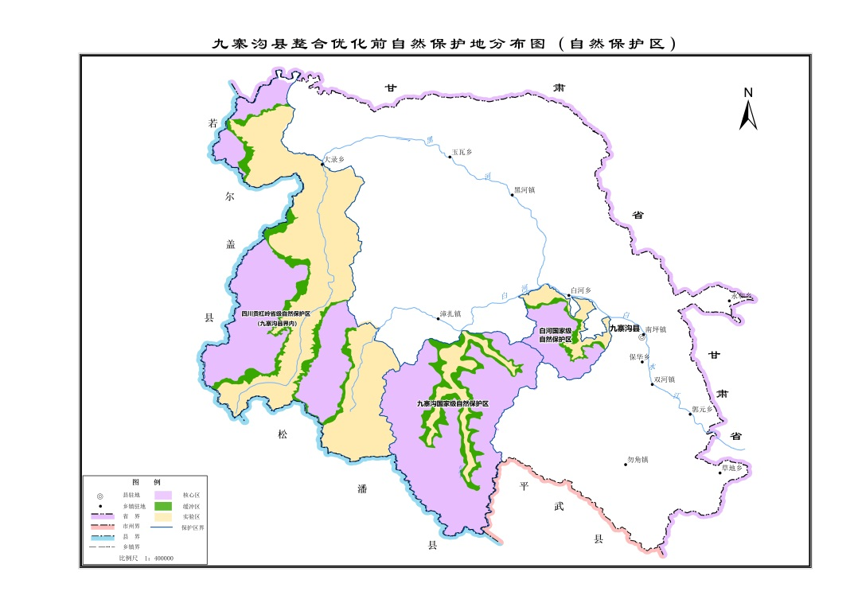
附图：1.九寨沟县整合优化前自然保护地分布图

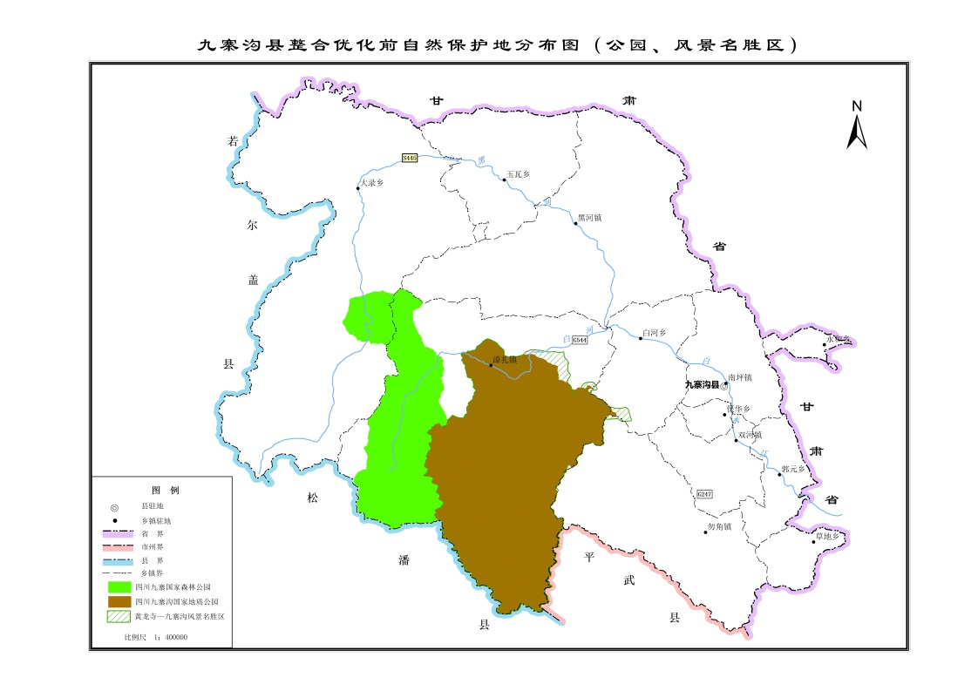
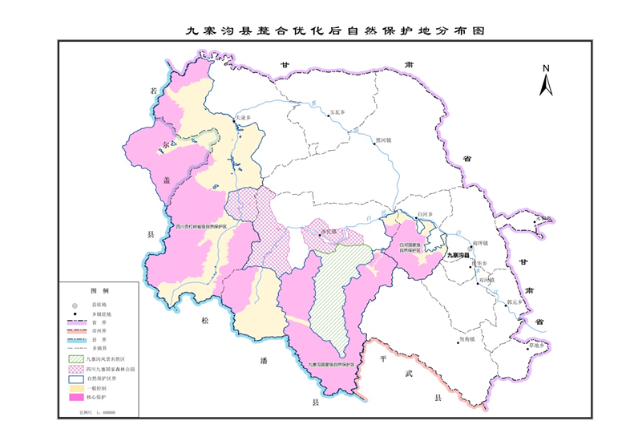
2. 九寨沟县整合优化后自然保护地分布图

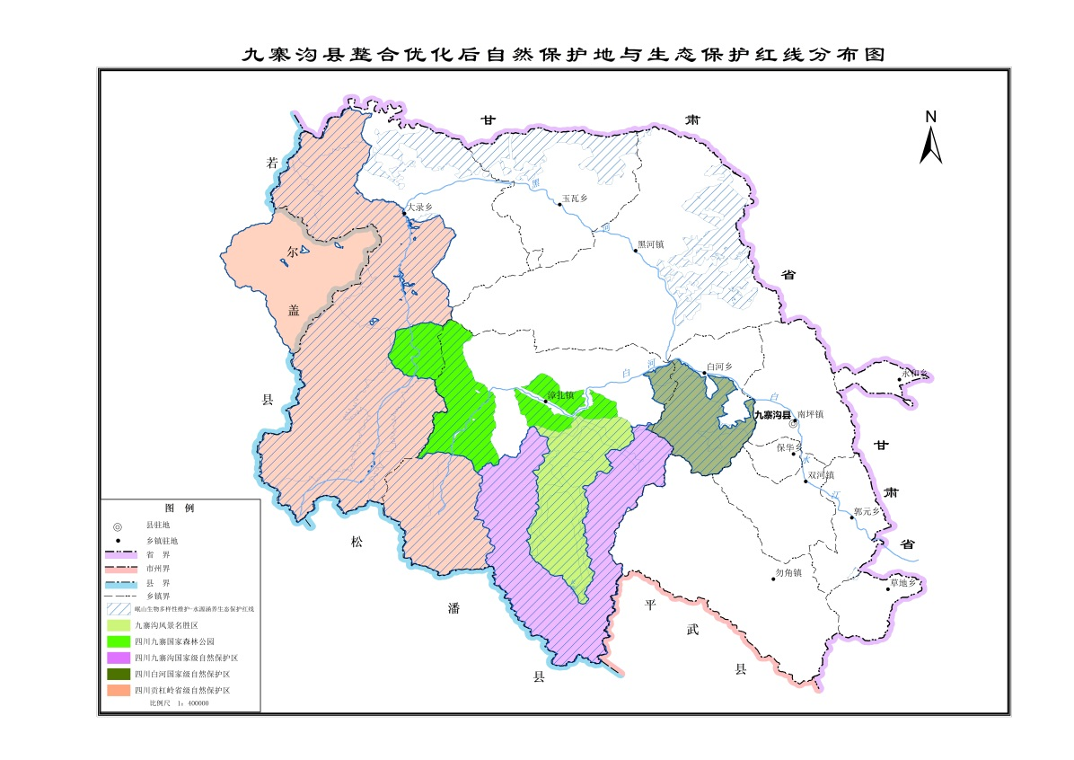
3. 九寨沟县整合优化后自然保护地与生态保护红线分布图
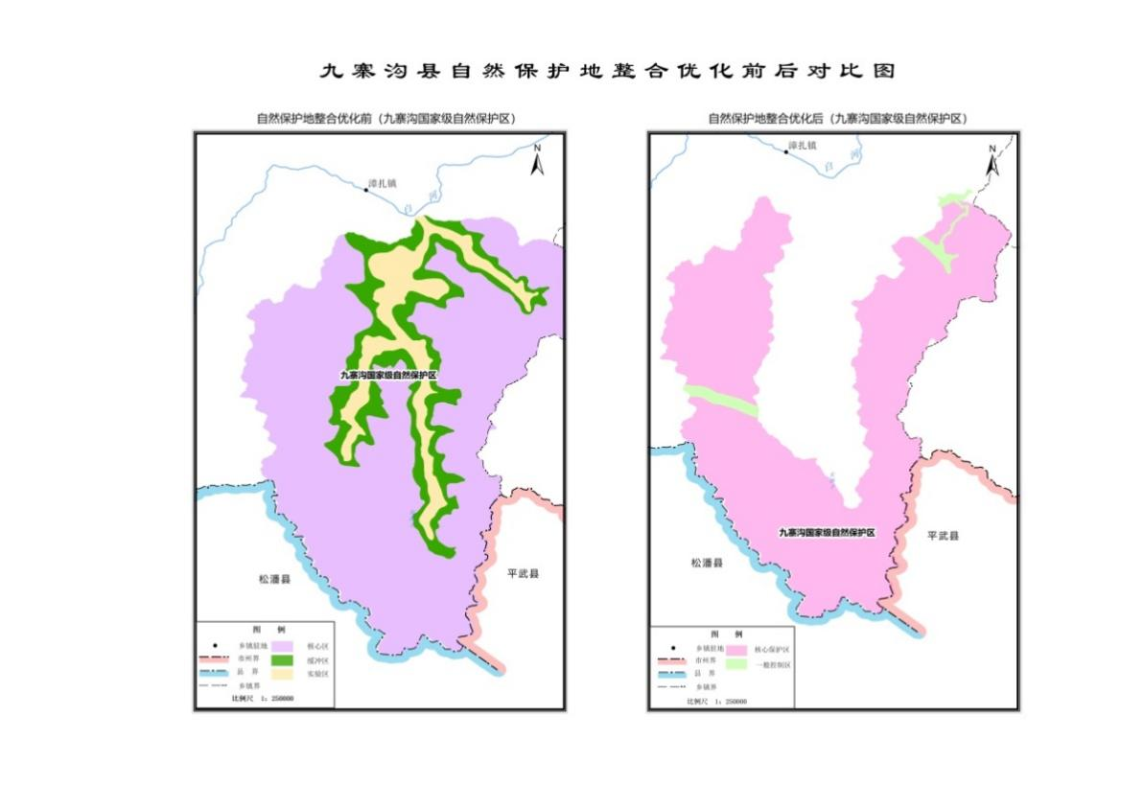
4. 自然保护地整合优化前后对比图（每个自然保护地一张图，A3横向左右布局前后对照图）
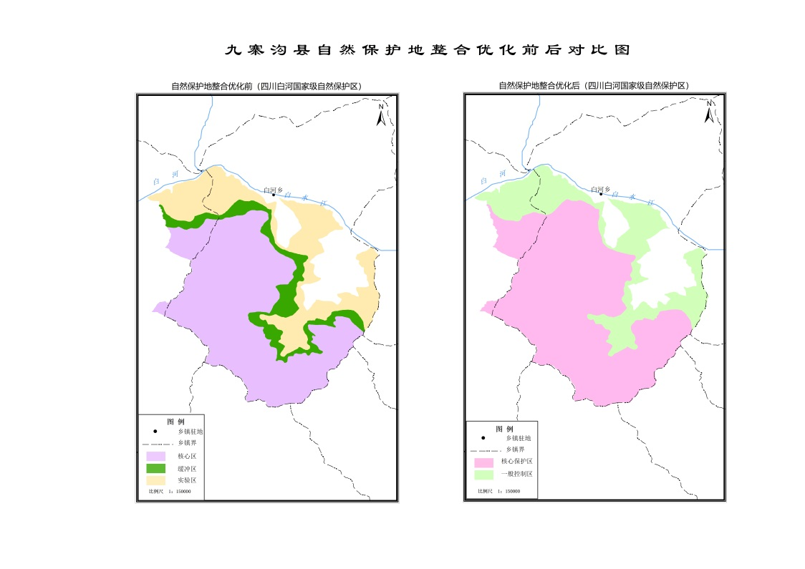
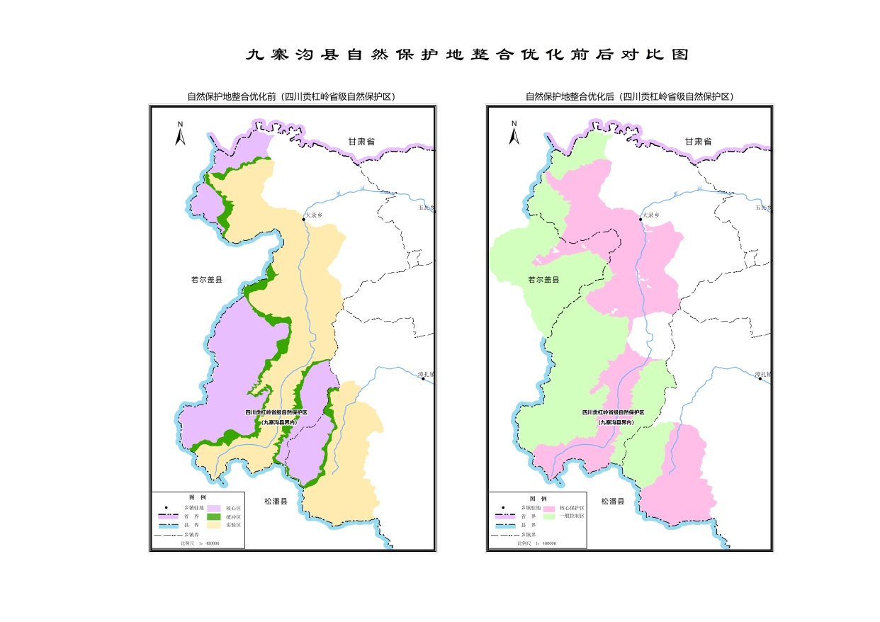
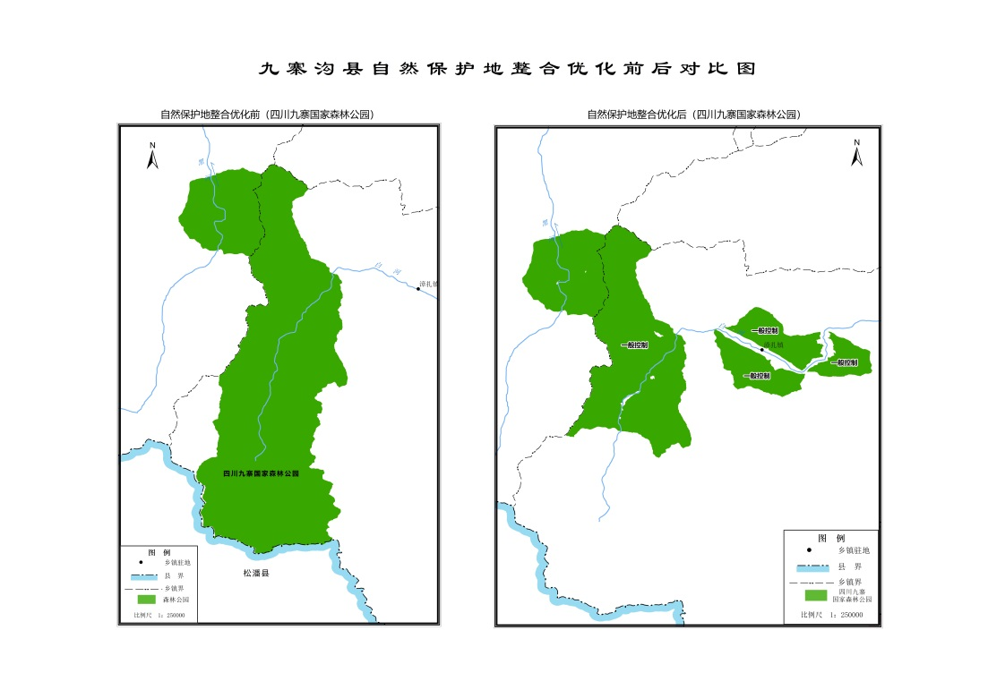
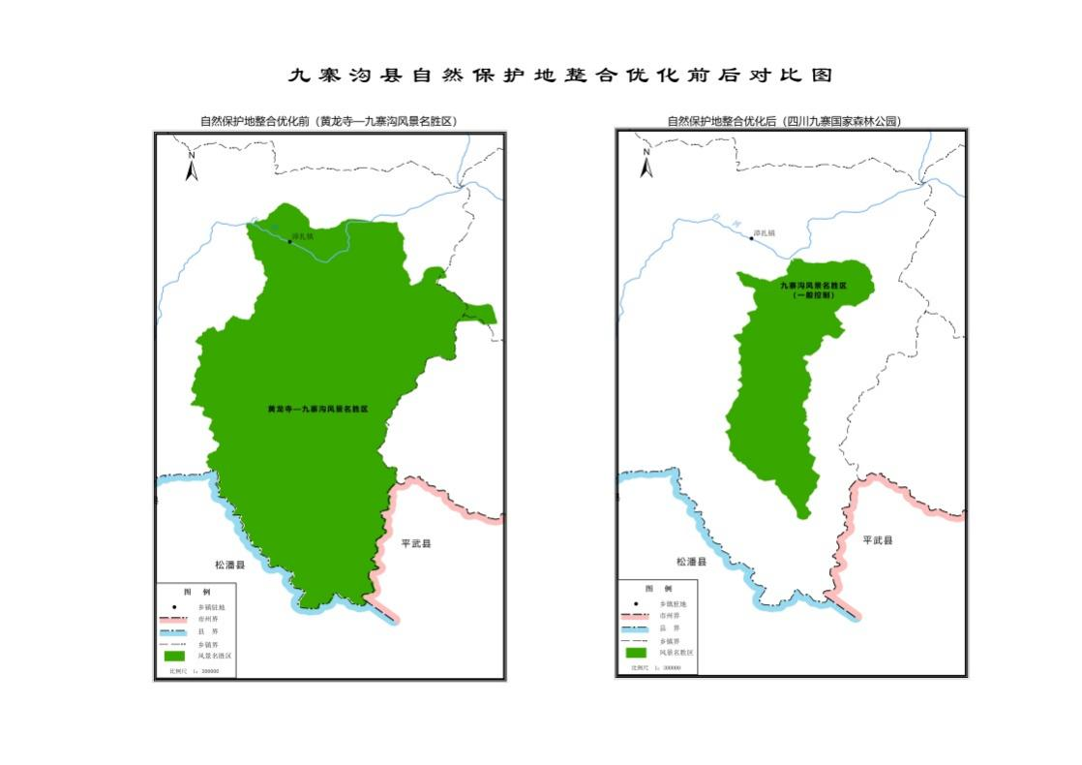

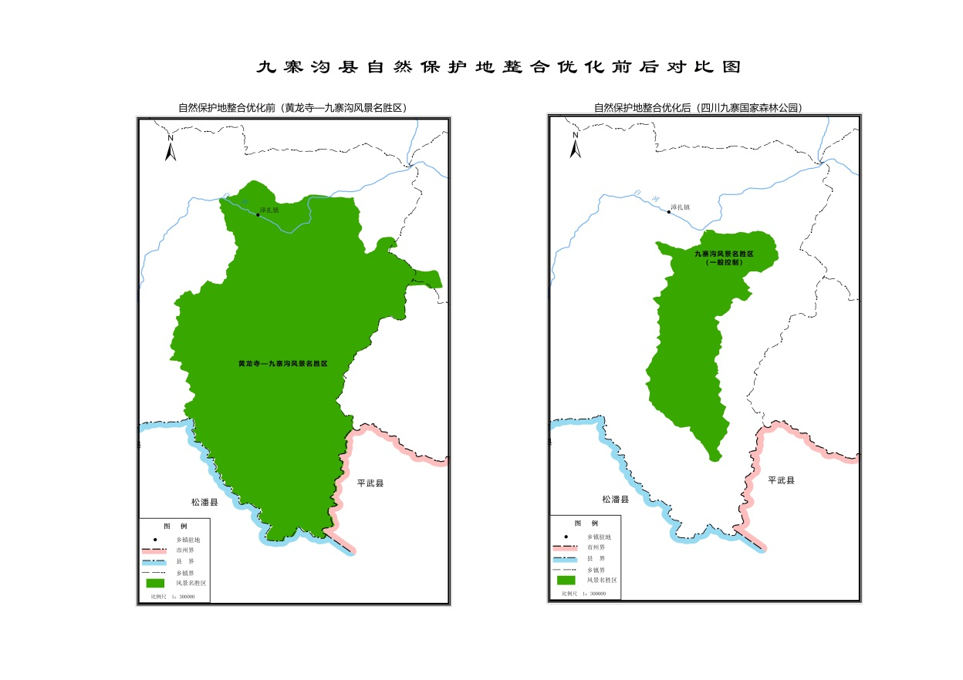

附表： 附表1 整合优化前自然保护地名单
名称 | 类别 | 级别 | 保护地总面积（公顷）
四川九寨沟国家级自然保护区 | 自然保护区 | 国家级 | 65125.02
四川白河国家级自然保护区 | 自然保护区 | 国家级 | 15790.47
四川贡杠岭省级自然保护区（不含若尔盖县内面积24975.22公顷） | 自然保护区 | 省级 | 123251.81
四川九寨沟国家地质公园 | 地质公园 | 国家级 | 72908.79
黄龙寺—九寨沟风景名胜区 | 风景名胜区 | 国家级 | 74874.24
四川九寨国家森林公园 | 森林公园 | 国家级 | 36848.40

附表2 整合优化后自然保护地名单
 | 类别 | 级别 | 调整优化后面积（公顷）
四川九寨沟国家级自然保护区 | 自然保护区 | 国家级 | 43592.59
四川白河国家级自然保护区（包含若尔盖县内面积24839.83公顷） | 自然保护区 | 国家级 | 15749.12
九寨沟风景名胜区 | 风景名胜区 | 国家级 | 21646.10
四川九寨国家森林公园 | 森林公园 | 国家级 | 25131.08
四川贡杠岭省级自然保护区 | 自然保护区 | 省级 | 136081.58

